**Муниципальное бюджетное дошкольное образовательное учреждение Плотниковский детский сад «Теремок»**

**Русские народные потешки для детей раннего возраста**

Составитель:

Козлова Марина Николаевна

воспитатель МБДОУ

Плотниковский детский сад « Теремок»

Плотниково, 2023

Патриотическое воспитание детей раннего возраста начинается с близкого окружения ребёнка. И формирование отношений в своей семье можно считать первым этапом воспитания патриотизма.  
Можно сказать, что дети впитывают патриотизм с колыбельными песнями, которые исполняет мама, с прибаутками, пестушками, потешками. В раннем возрасте патриотическое воспитание осуществляется через любовь и заботу близких людей, через положительные взаимоотношения между мамой и папой, через русский фольклор.

**1. Пальчиковая игра "Моя семья"**

Цель: развитие мелкой моторики рук, речи, интереса к фольклорным произведениям (потешки), внимательности, способности сосредоточиться; воспитание добрых взаимоотношений между детьми, взрослым и ребенком.

Задачи :

*Образовательные:*

- учить детей выполнять определенные движения пальцев рук, сопровождая речевыми высказываниями;

- формировать понятия детей о членах своей семьи (бабушка);

*Развивающие:*

- развивать любознательность, интерес к русским народным потешкам;

- обогащать кругозор детей и развивать их эмоциональный потенциал;

*Воспитательные:*

- воспитывать уважительное отношение к своей семье.

Предварительная работа : беседа о членах семьи (мама, папа, бабушка, дедушка, сестра, брат); чтение потешек, песенок.

Материал : пальчиковый театр, корзина с пирожками.

Методы и приемы: сюрпризный момент, художественное слово, беседа.

Игра заключается в произношении потешки

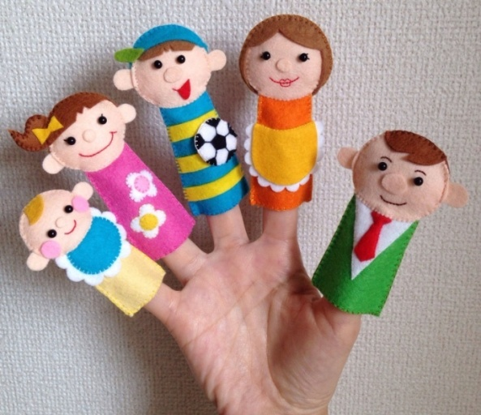***Ход игры***

Педагог рассаживает детей за столами и говорит: «Ребята, у каждого из вас есть бабушка и дедушка, мама и папа, у кого - то есть брат или сестра. Всех их можно назвать, одним словом - Семья! У каждого из нас есть своя семья. Это наши родные, которых мы больше всех любим. И сегодня мы будем играть с нашими пальчиками. Они дружные, как одна семья. Смотрите на мои пальцы и делайте, как я».

Педагог показывает действия с пальцами: пальцы согнуты в кулак, затем по очереди он разгибает все пальцы, начиная с большого пальца. В процессе действий с пальцами он произносит слова:

Этот пальчик – дедушка,

Этот пальчик – бабушка,

Этот пальчик – папочка,

Этот пальчик – мамочка,

Этот пальчик – я.

Вот и вся моя семья. (показываем ручки, разжав пальчики)

Педагог хвалит детей: «Молодцы ребята!» Ребята, а к нам в гости пришла бабушка. Бабушка хорошая, бабушка пригожая, любит внучат, рада с ними поиграть и вкусненько покормить. А что любят стряпать бабушки для своих внучат? (ответы детей: пирожки). Поможем нашей бабушке испечь пирожки? »

Педагог вместе с детьми исполняют песенку- потешку: «Я пеку-пеку-пеку….»

Я пеку, пеку, пеку…

Деткам всем по пирожку,

А для милой мамочки испеку два пряничка.

Кушай, кушай мамочка вкусные два пряничка,

А детишек позову, пирожками угощу.

Бабушка угощает детей пирожками .

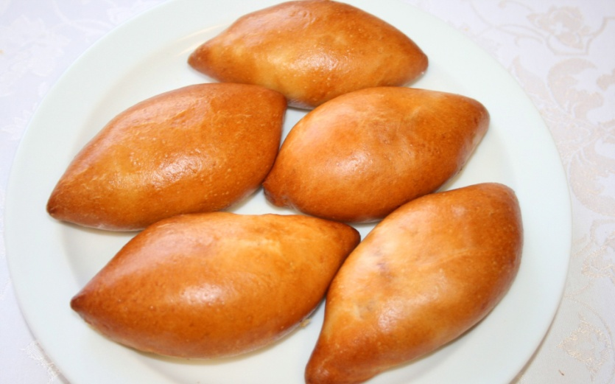Педагог: - Ребята вкусные пирожки постряпала бабушка? (ответы детей). Пирожки вкусные да пышные. Скажем бабушке «Спасибо! Приходи к нам в гости еще».